附件1

请项目主持人完成如下工作。

一、上传成果材料准备

1、全部成果材料
项目主持人必须利用基金委网络系统上传或补充项目执行期间及结题后一年的全部成果材料。

2、最具代表性成果
项目主持人必须自行在上传成果材料中，选择不超过5项（可以少于5项）的最具代表性成果，并要求必须上传相关附件。最具代表性成果之外的成果其附件可自愿上传（附件要求见后），但成果材料完整将有利于评估专家对项目完成情况做出正确判断。

3、关于研究报告
项目主持人自愿撰写并上传《国家自然科学基金资助项目研究报告》简称《研究报告》。《研究报告》是《结题报告》的补充、提炼和高度概括，是对项目执行期间及结题一年后成果和工作的全面总结，正文篇幅控制在10页以内，其他撰写要求请见ISIS系统中的说明。如果不提交《研究报告》，评估将依据《结题报告》进行，但《研究报告》将有利于评估专家对项目完成情况做出正确判断。

二、附件要求

1、论文类
正式发表的期刊论文、会议文集论文等正式出版物的电子版全文（可从网上下载或扫描件，不接收原稿）。
2、报告类
在国内外学术会议上的各种学术报告的电子版全文（文件大小控制在5M以下）及相关的证明材料扫描件电子版。
3、著作类
著作类包括：专著、规划报告、政策建议报告、学位论文等，由于篇幅较大，只需上传正式出版物的封面页、具有版权和基金标注页、目录等能证明为该项目成果的页面。如果成果是著作中的章节，则除了上述要求之外，还需章节的首页。
4、专利
专利证书扫描件电子版。
5、奖励
奖励证书扫描件电子版。

三、成果上传操作说明

成果材料准备好后，项目主持人在线填写并上传成果材料。具体操作说明如下：

1、上传成果的操作说明
项目负责人登陆ISIS系统，选择“在研与结题”菜单下的“填写成果研究报告”，“进入填写”。“添加成果” 分为三种方式：个人库导入、第三方导入、手工录入。:
1>个人库导入：将ISIS系统中个人成果库录入的成果导入至报告
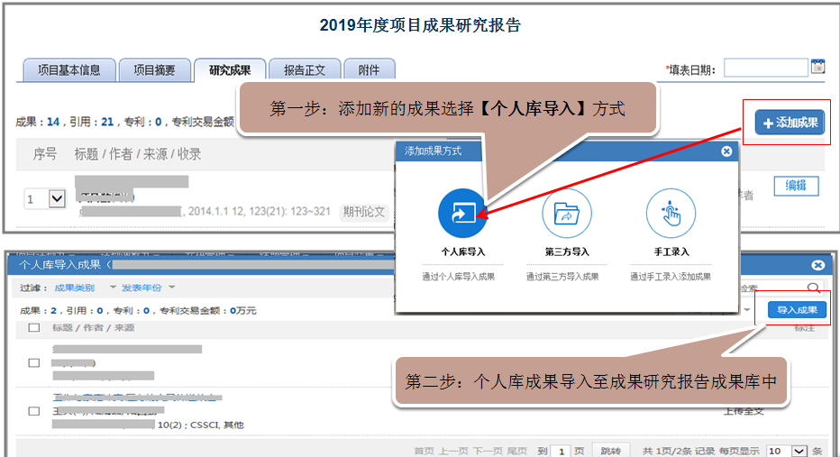

2> 第三方导入：通过推荐、检索成果功能在第三方收集成果
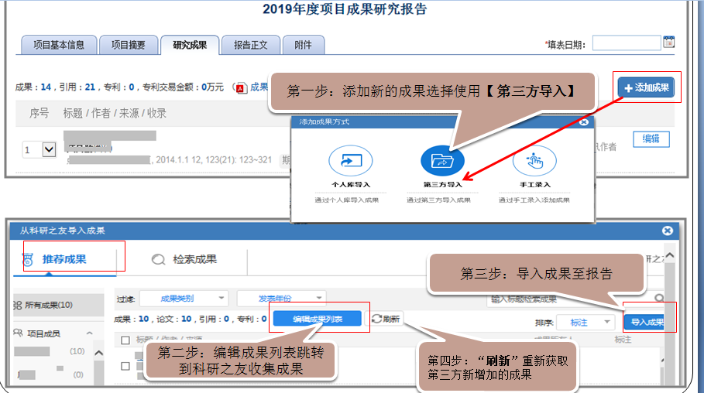
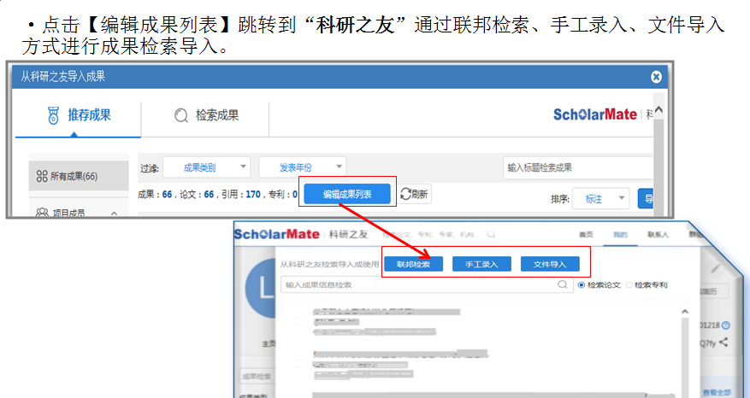
3> 手工录入：录入项目组成果及第三方无法检索到的成果类型
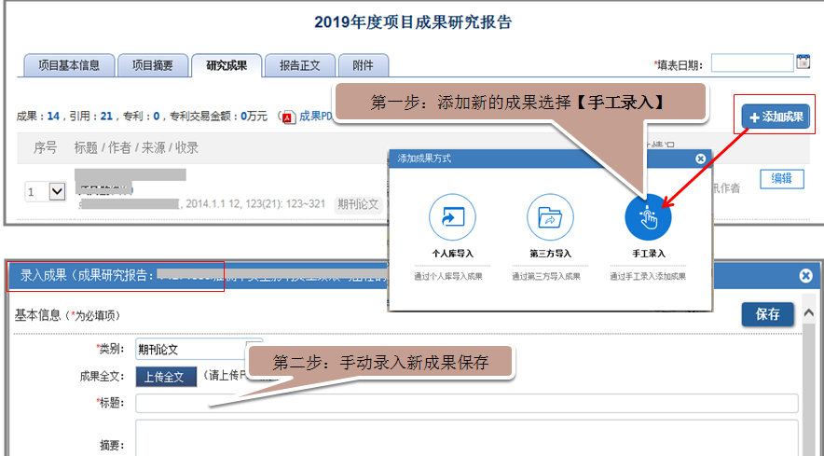

4> 查看已经添加的成果，对成果进行排序以及标注情况
“序号”调整本成果研究报告中成果的排序；“编辑”修改本条成果详细信息；“标注情况” 对本成果论著分类：第一作者、通讯作者是否标注国家自然科学基金委项目。
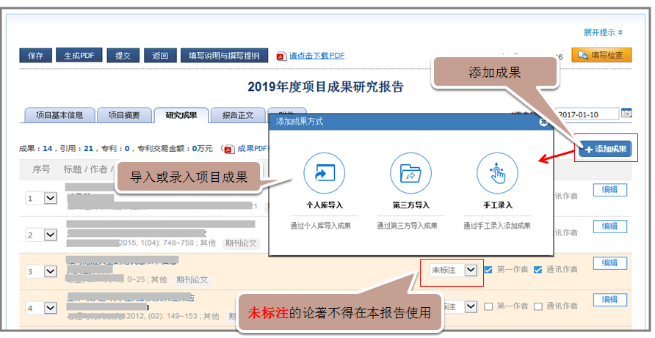

2、上传报告正文
成果研究报告正文请按照《填报说明与撰写提纲要求填写》。
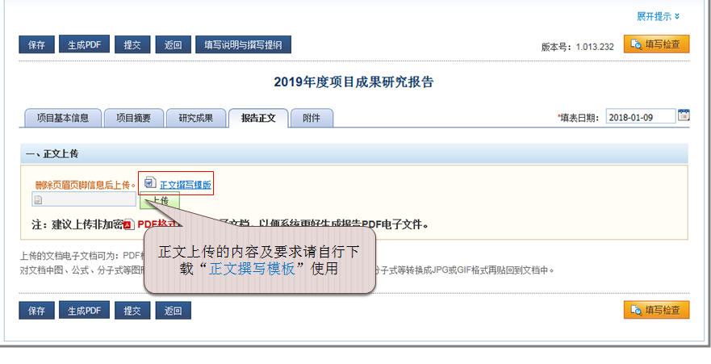

3、主持人提交操作说明
请对填写内容随时“保存”，以保证所填内容不会丢失；成果研究报告填写完成后，请点击“生成PDF”按钮，对生成的内容确认无误后，点击“提交”（提交给本单位审核）。

